Муниципальное автономное общеобразовательное учреждение
«Коктюльская средняя общеобразовательная школа»
627046, Тюменская область, Ялуторовский район, с. Коктюль, ул. Школьная,13, тел.96-197, koktul_school@inbox.ru

25 ноября 2015г в рамках «Всероссийского Дня правовой помощи детям», Ялуторовской прокуратурой проводился конкурс ученических стенгазет на тему «День правовых знаний: Я – гражданин России» среди обучающихся 8-11классов образовательных учреждений района.

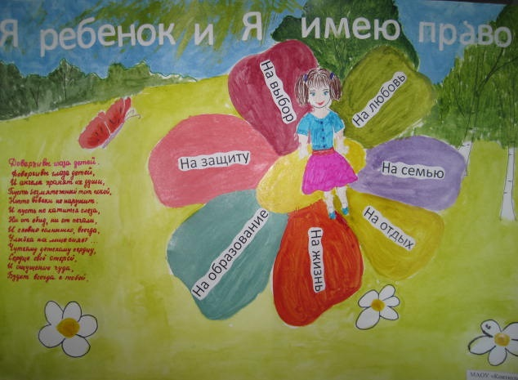
Учащиеся МАОУ «Коктюльской СОШ» приняли участие в конкурсе стенгазет «Я ребёнок и Я имею право», заняли 3 место и получили почётную грамоту.

